รายงานการปฏิบัติราชการประจำ เดือน มกราคม 2567
ประจำปีงบประมาณ พ.ศ.2567
สถานีตำรวจทางหลวง 1 กองกำกับการ 8 กองบังการตำรวจทางหลวง

1. งานอำนวยการ/ธุรการ

การประชุมรับฟังความเห็นจากนักวิชาการและประชาสังคม
วันที่ 12 ม.ค.67 เวลา 15.00 น. พ.ต.ต.ชยเชษฐ์ อิทธิยาภรณ์ สว.ส.ทล.1 กก.8 บก.ทล.
ได้เฝ้าฟังการประชุมทางไกลผ่านจอภาพ (Video Conference) ศปก.ภ.1 เรื่อง การประชุมหารือ
เพื่อรับฟังความเห็นและข้อแนะนำที่เป็นประโยชน์จากนักวิชาการและภาคประชาสังคม
ณ ห้องประชุม ทล.1 กก.8 บก.ทล.

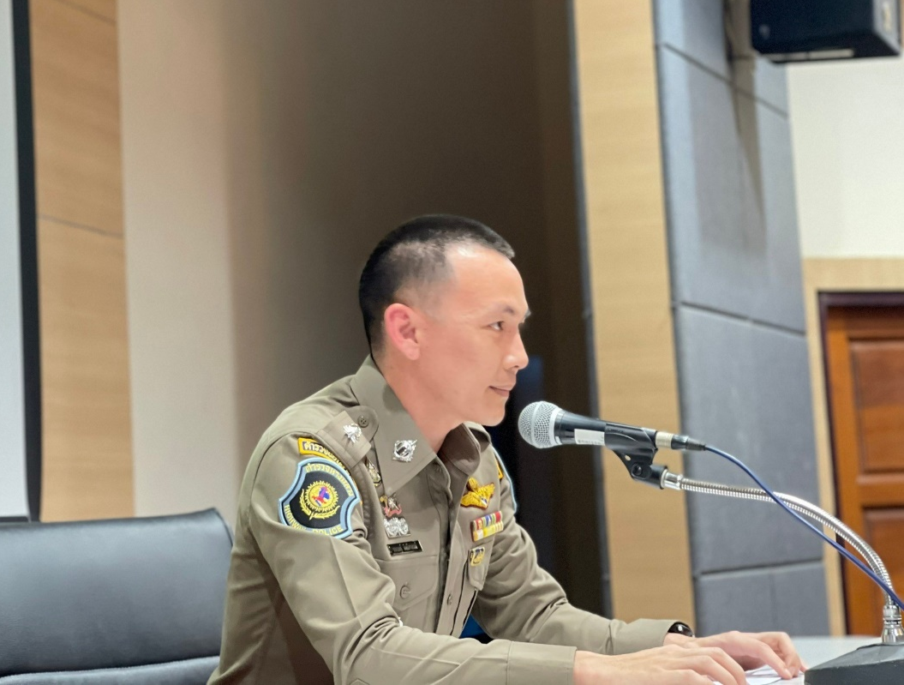

ประชุมบริหาร ส.ทล.1 กก.8 บก.ทล. ครั้งที่ 4/67
วันที่ 11 ม.ค.67 พ.ต.ท.พงศ์ศรัณย์ วังพลับ รรท.สวญ.ทล.1 กก.8 บก.ทล. เป็นประธาน
การประชุมบริหาร ประจำเดือน มกราคม 2567 ณ ห้องประชุม ส.ทล.1 กก.8 บก.ทล. เพื่อมอบนโยบายและแนวทางการปฏิบัติงานให้กับข้าราชการตำรวจในสังกัด

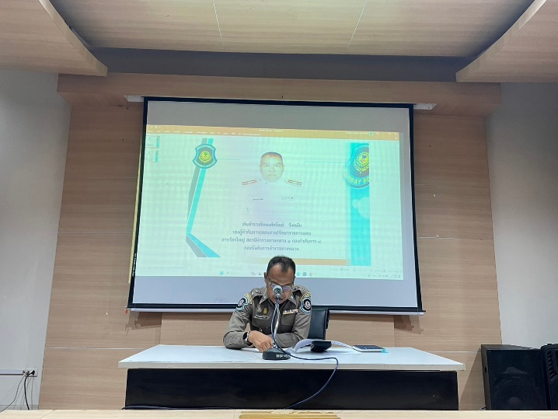

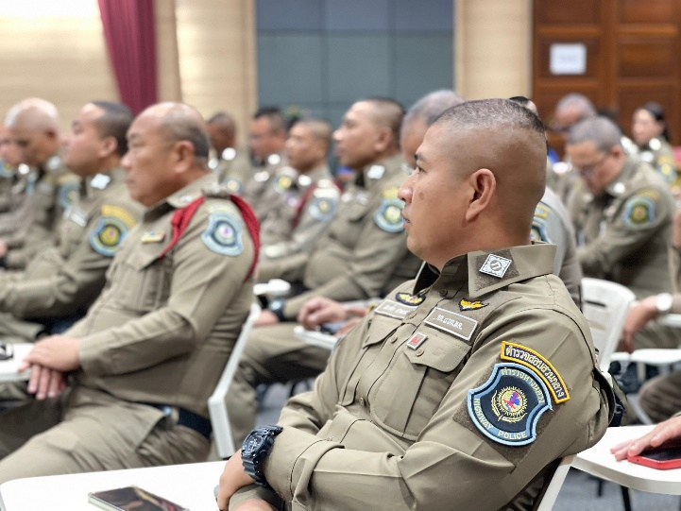

กิจกรรมวันเด็ก 2567
วันที่ 12 ม.ค.67 ชุดจิตอาสาตำรวจทางหลวงอ่อนนุช จำนวน 5 นาย ร่วมกิจกรรมจิตอาสา
อาชีพในวัน เนื่องในวันเด็ก ประจำปี 2567 ณ โรงเรียนสารสาสน์วิเทศร่มเกล้า

